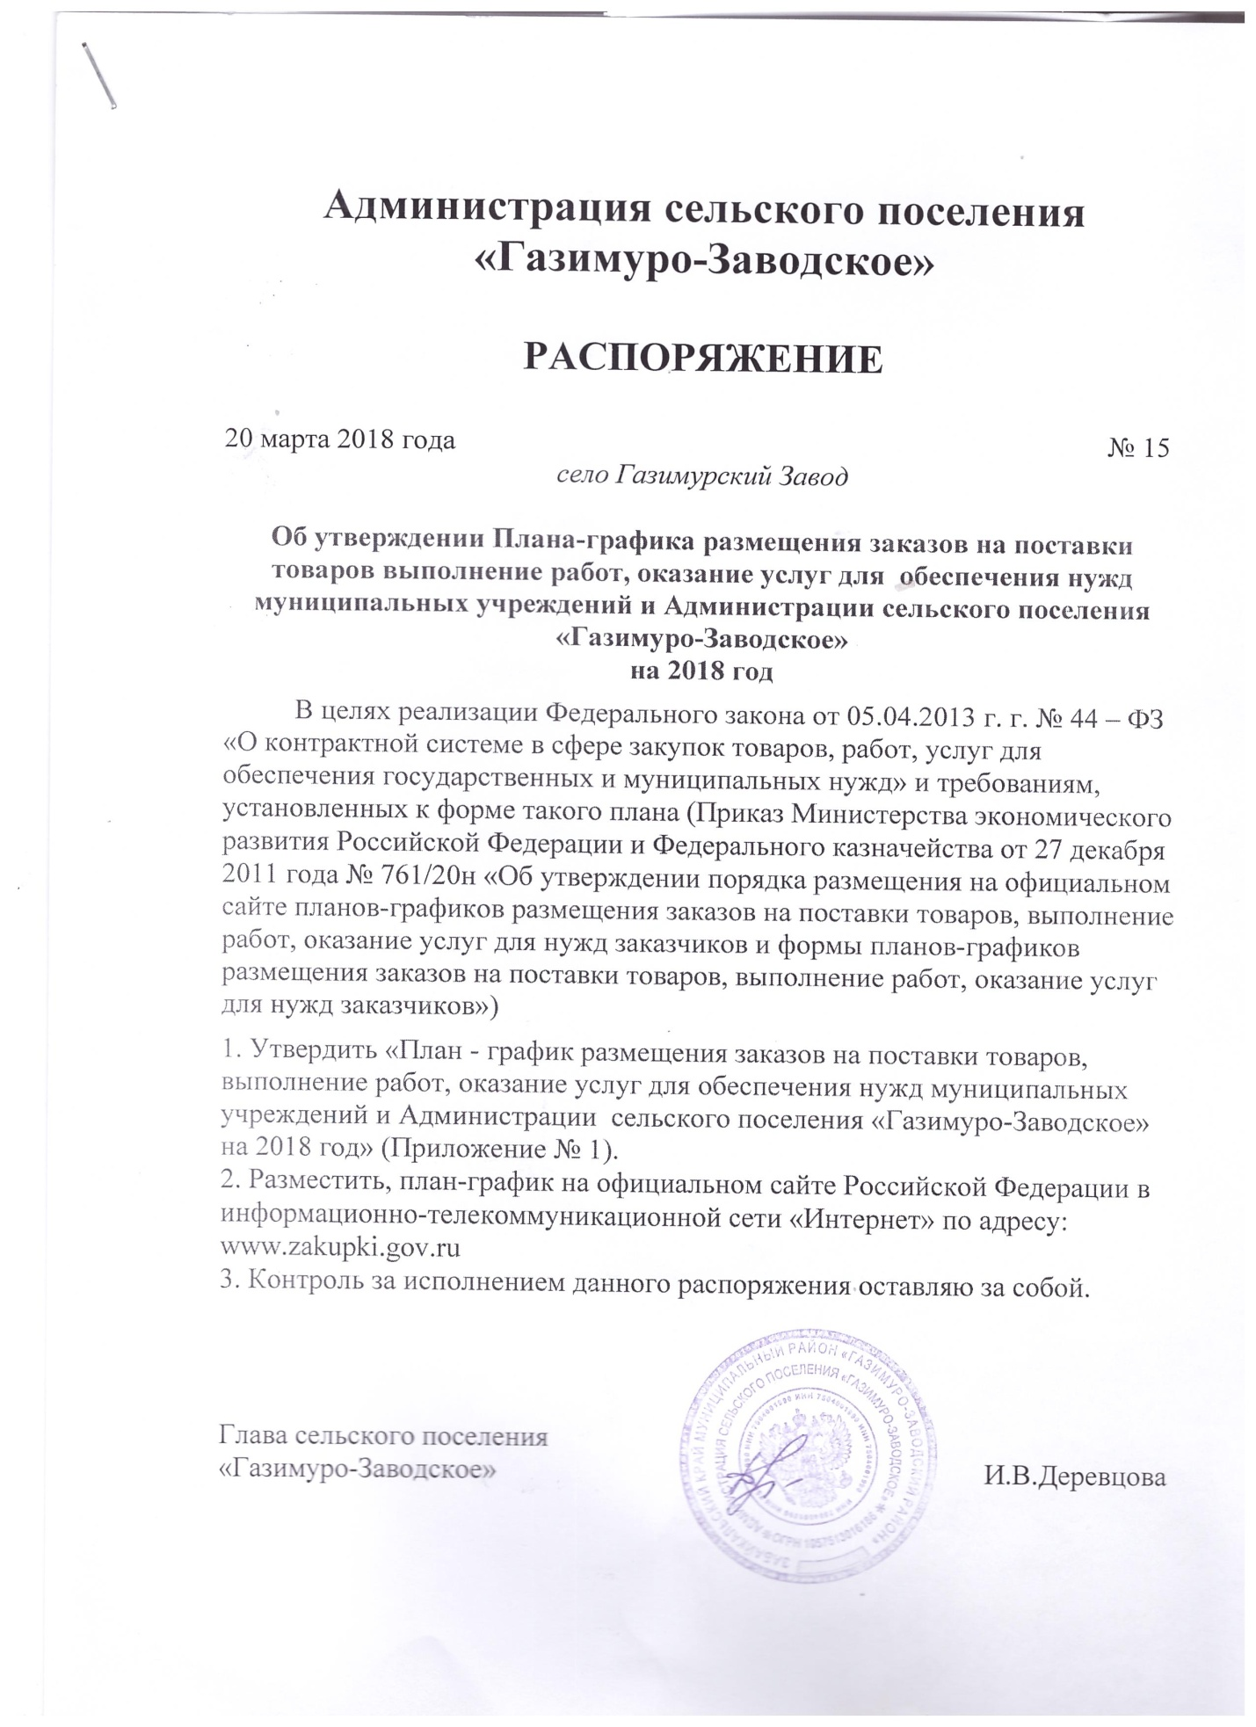
Приложение №1
к распоряжению Администрации
сельского поселения
«Газимуро-Заводское»
от 20 марта 2018 г. № 15

план-график размещения заказов на поставки товаров,
выполнение работ, оказание услуг для нужд Администрации сельского поселения «Газимуро-Заводское»
на 2018 год (изменённый)
Наименование заказчика | Администрация сельского поселения «Газимуро-Заводское»
Юридический адрес,  телефон, электронная  почта заказчика | 673630 Забайкальский край  Газимуро-Заводский район  Село Газимурский Завод, ул.Журавлева ,18,  adm.psqaz-zavod@уandeх.ru  8 (30 247) 21482
ИНН | 7504001990
КПП | 750401001
ОКАТО | 76210000001

КБК | ОКВЭД | ОКДП | Условия контракта |  |  |  |  |  |  |  |  | Способ  размещения  заказа | Обоснование  внесения  изменений
 |  |  | N  заказа  (N  лота) | наиме-  нование  предме-  та кон-  тракта | минимально  необходи-  мые требо-  вания,  предъяв-  ляемые к  предмету  контракта | ед.  изме-  рения | коли-  чество  (объем) | ориенти-  ровочная  начальная  (макси-  мальная)  цена  контракта | условия  финансового  обеспечения  исполнения  контракта  (включая  размер  аванса <*>) | график осуществления  процедур закупки
 |  |  |  |  |  |  |  |  |  | срок  размещения  заказа  (мес.,  год) | срок  исполнения  контракта  (месяц,  год)
1 | 2 | 3 | 4 | 5 | 6 | 7 | 8 | 9 | 10 | 11 | 12 | 13 | 14
802  04090000031512244226 |  |  | 1 | Ремонт дороги ул.Юбилейная,с.Газимурский Завод | Работы необходимо выполнить согласно технического задания, локальных сметных расчётов заказчика, требованиями СНиП техники безопасности |  | 1 | 1681666,67 | Местный бюджет  Аванс 10% от стоимости контракта | Апрель  2018 год | Сентябрь  2018 год | Открытый  аукцион
802  04090000031512244226 |  |  | 2 | Ремонт дороги ул.Новая с.Газимурский Завод | Работы необходимо выполнить согласно технического задания, локальных сметных расчётов заказчика, требованиями СНиП техники безопасности |  |  | 1507,52 | Местный бюджет  Аванс 10% от стоимости контракта | Апрель  2018г | Сентябрь 2018г | Открытый  аукцион
802  040900000031512244222340 |  |  | 3 | Покупка водосточной трубы |  | щт | 1 | 99870,00 | Местный бюджет | Март 2018 | Апрель 2018г | единственный поставщик
802  04090000031512244222222 |  |  | 4 | Транспортировка водосточной трубы |  | шт | 1 | 99950,00 | Местный бюджет | Март 2018 | Апрель 2018 | единственный поставщик
 |  |  |  | Итого по коду БК 244  80204090000031512 | 8496170,00
 |  |  |  | Итого объем финансового обеспечения | 8496170,00

__________________________________________________________________________________________________
ФИО.,должность руководителя(уполномоченного должностного лица) заказчика) подпись дата утверждения

